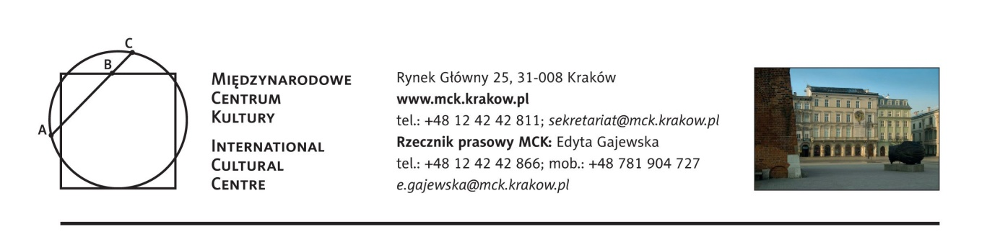
Społeczno-ekonomiczny wpływ dziedzictwa kulturowego. Diagnoza wykorzystania dziedzictwa kulturowego przez branżę kreatywną na przykładzie Off Piotrkowska w Łodzi
Wśród tematów podejmowanych przez MCK od początku jego istnienia istotną rolę odgrywała problematyka zarządzania dziedzictwem, wpływu kultury na rozwój oraz ekonomiki kultury. Na szczególną uwagę zasługuje realizowany w latach 2013-2015 międzynarodowy projekt badawczy Cultural Heritage Counts for Europe („Dziedzictwo kulturowe ma znaczenie w Europie”*, polegający na zebraniu i krytycznej analizie badań ilościowych i jakościowych weryfikujących tezę o pozytywnym wpływie dziedzictwa kulturowego na sferę społeczno-gospodarczą, a także na kulturę i środowisko naturalne.
Projekt badawczy poświęcony branży kreatywnej zlokalizowanej w łódzkiej OFF Piotrkowskiej jest jego pokłosiem i odpowiada na wyartykułowaną w tym projekcie potrzebę realizacji badań terenowych wpływu dziedzictwa na jego otoczenie społeczno-ekonomiczne.
Podstawowym celem przeprowadzonego badania była charakterystyka relacji między dziedzictwem kulturowym a sferą przemysłów kreatywnych. Na przedmiot analizy wybrane zostało miejsce znane pod nazwą OFF Piotrkowska, które stanowi jedno z centrów kultury i rozrywki współczesnej Łodzi. Mieści się w fabryce bawełny Franciszka Ramischa wzniesionej na początku XX w.. Znajduje się w sercu Łodzi – wejście na podwórko, wokół którego znajdują się fabryczne zabudowania, prowadzi od ul. Piotrkowskiej, która odgrywa rolę historycznego centrum miasta. Od 2011 r. na terenie fabryki funkcjonują lokale zaliczane do przemysłów kreatywnych.
Problematyka badawcza skoncentrowana została wokół następujących pytań badawczych:
- jakie czynniki decydują o lokalizacji biznesu branży kreatywnej w obiekcie dziedzictwa kulturowego?
- jakie jest znaczenie i rola dziedzictwa kulturowego w wyborze takiego obiektu przez przedstawicieli branży kreatywnej?
- czy lokalizacja usług branży kreatywnej w obiekcie dziedzictwa kulturowego wpływa na pozytywny wizerunek miejsca?
W związku z tak postawionymi pytaniami w trakcie realizacji badań poruszane były następujące kwestie: wizerunek obiektu i jego znaczenie dla postrzegania miasta i funkcjonowania podmiotów sektora kreatywnego, sposoby konceptualizowania dziedzictwa kulturowego, strategia działań podejmowanych przez przedstawicieli branży kreatywnej, którzy wybrali obiekt dziedzictwa kulturowego na siedzibę swojej działalności.
Kolejnym ważnym aspektem badania była charakterystyka osób korzystających z usług oferowanych w OFF Piotrkowskiej. W ten sposób starano się ustalić, jaka wartość przypisywana jest dziedzictwu kulturowemu nie tylko przez reprezentantów przemysłów kreatywnych, lecz także przez mieszkańców miasta i inne osoby korzystające z oferty OFF Piotrkowskiej. Dzięki takiemu zabiegowi uzyskano pełniejszy obraz sposobów postrzegania obiektu dziedzictwa, w którym funkcjonują firmy z sektora kreatywnego, jak również dokonano bardziej pogłębionej analizy roli dziedzictwa kulturowego w życiu społecznym i gospodarczym.
W projekcie wykorzystano następujące metody badawcze: wywiady pogłębione, obserwację uczestniczącą, badania sondażowe, elementy wyceny warunkowej oraz badania literaturowe. W okresie od stycznia do marca przeprowadzono 29 wywiadów pogłębionych, w tym 18 z nich przeprowadzonych zostało z najemcami lokali w OFF Piotrkowskiej, 10 z ekspertami, osobami z branży i liderami opinii publicznej. O wywiad poproszono także zarządcę OFF Piotrkowskiej. Równolegle przeprowadzono 200 ankiet wśród osób korzystających z oferty OFF Piotrkowskiej.
Raport z badań, ukazał się w formie elektronicznej na stronie MCK pod koniec października 2016 r.. Będzie on także podstawą do przygotowania artykułu do publikacji „Wpływ dziedzictwa. Społeczno-ekonomiczny wymiar dziedzictwa kulturowego w Europie Środkowej”, który powstanie na początku 2017 r.

* Raport do pobrania ze strony: http://mck.krakow.pl/artykul/spoleczny-wplyw-dziedzictwa-kulturowego-case-study-off-piotrkowska-w-lodzi

/styczeń 2017 r./

